11.09.24

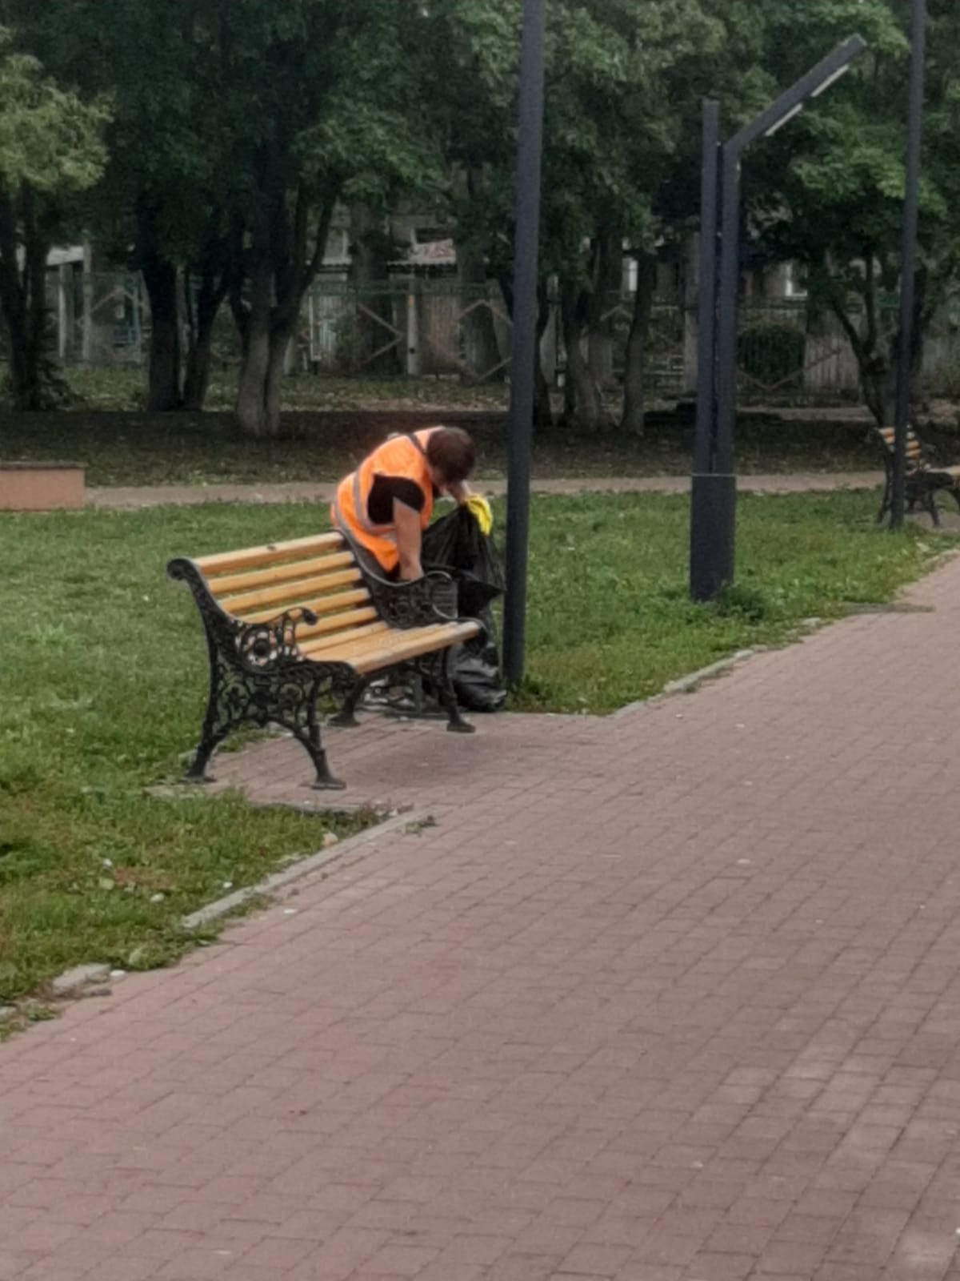

Уборка мусора

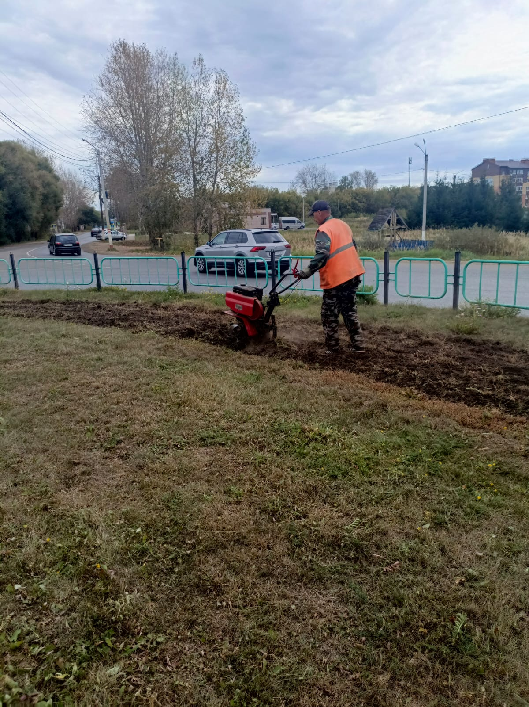

Культивация земли, кольцо Химмаш

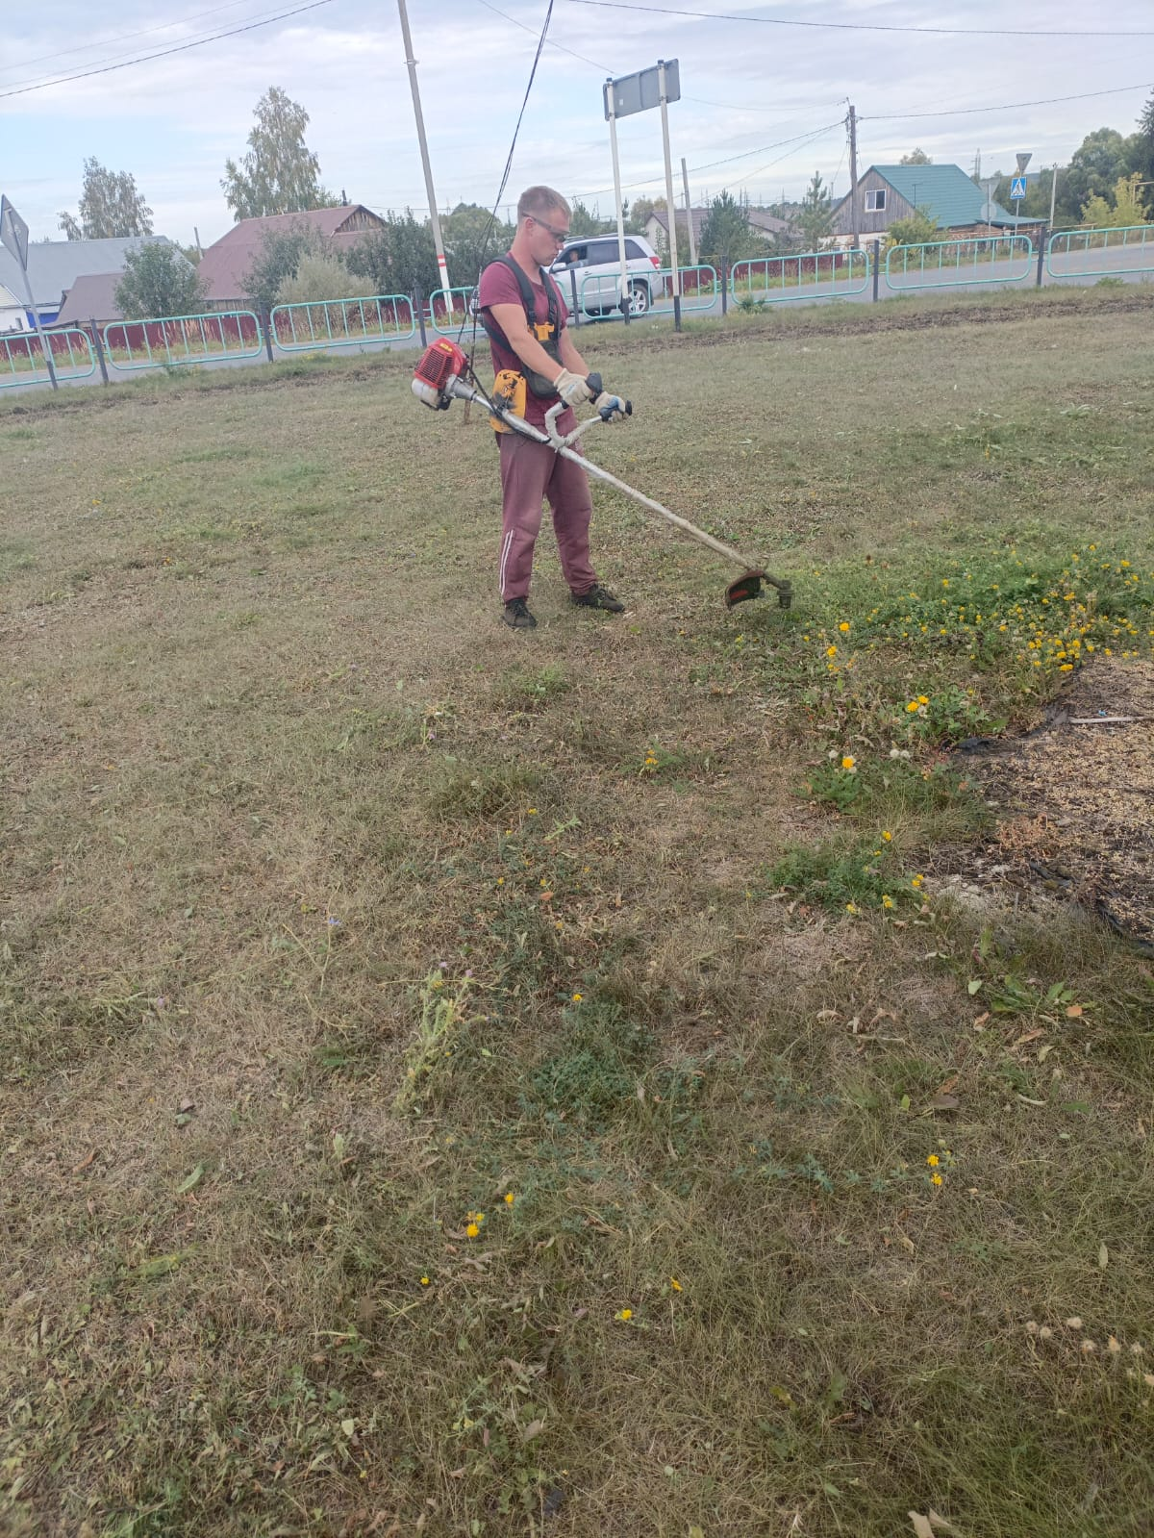

Покос травы, кольцо Химмаш

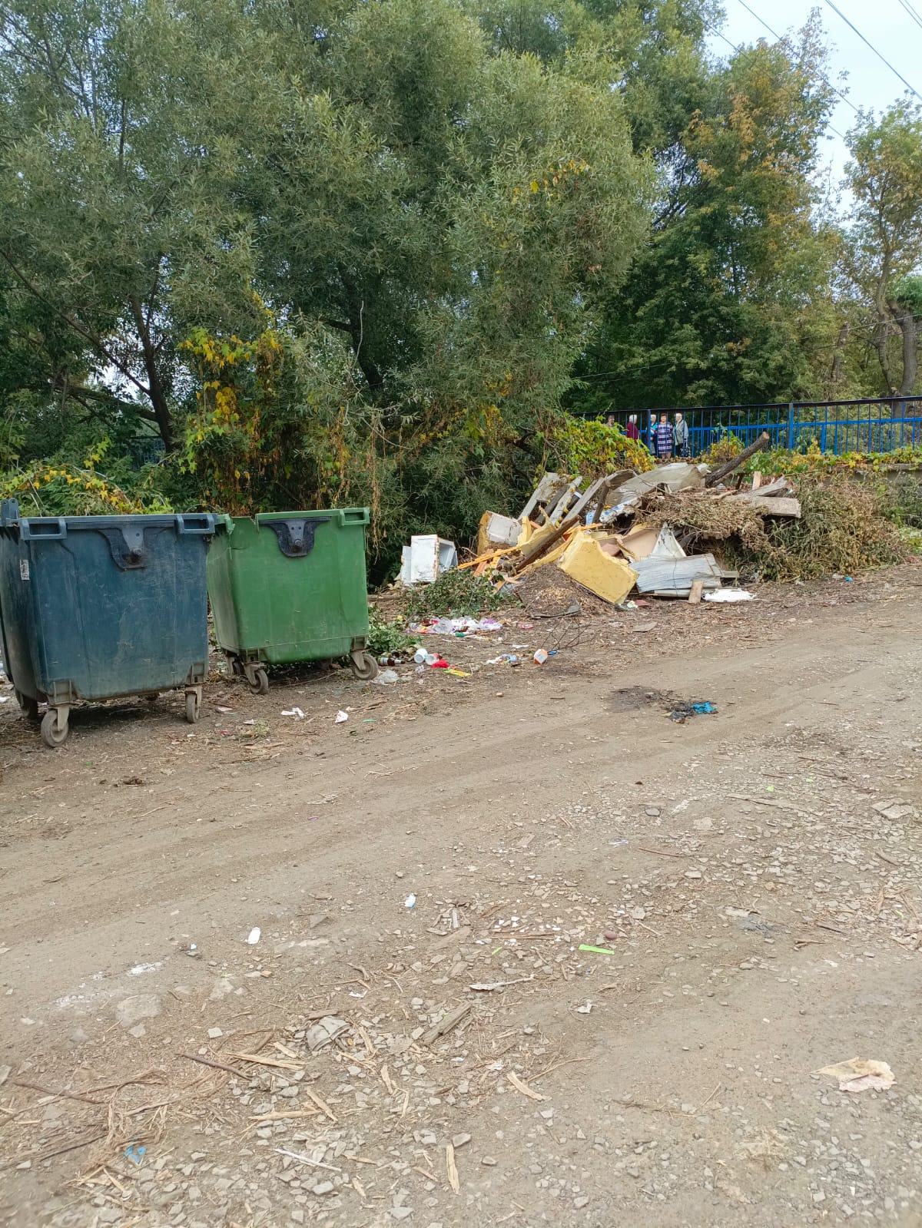

ул. Луговая, 64. Уборка свалки

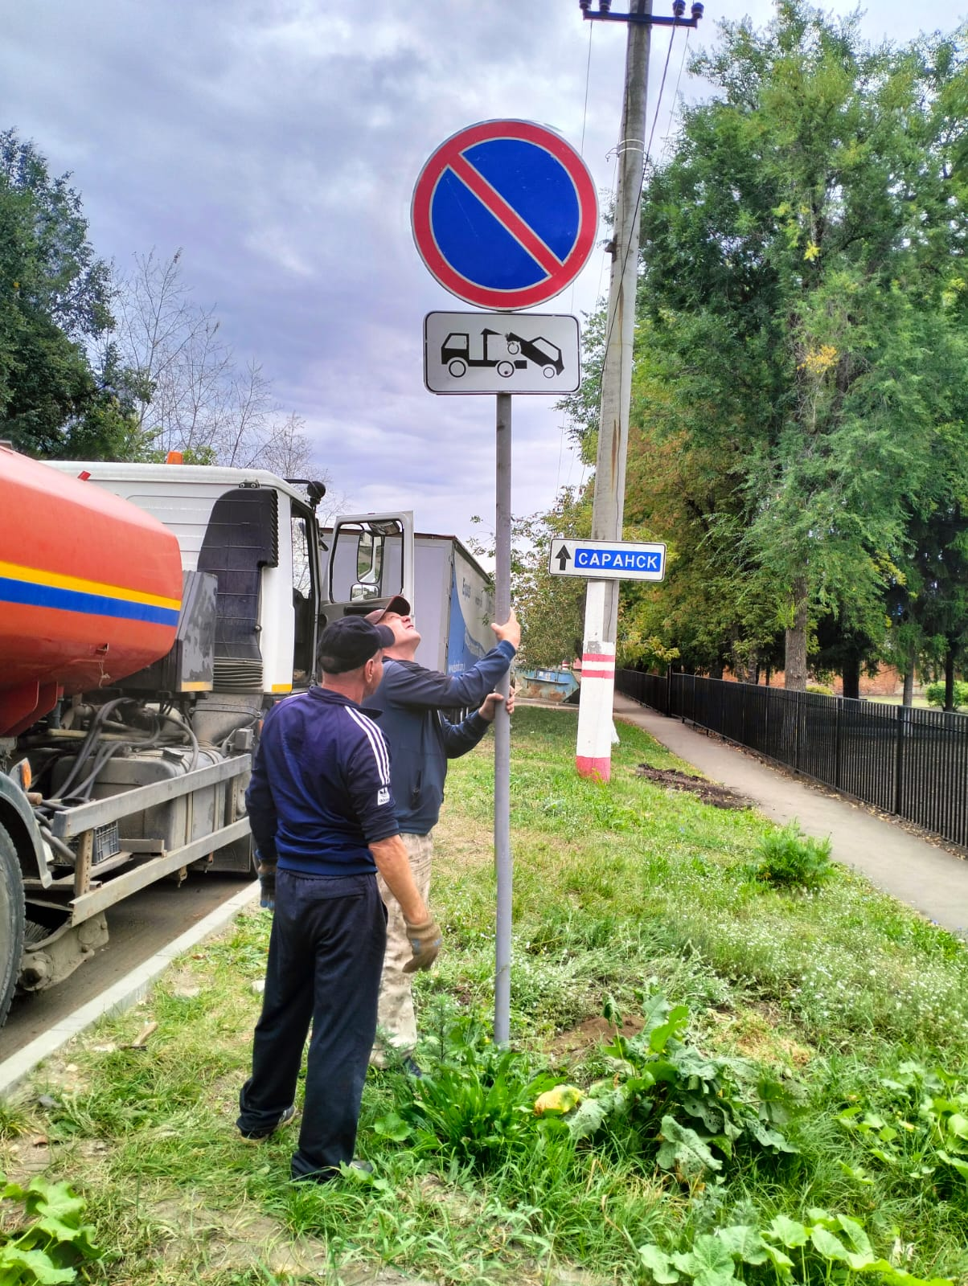

Установка знака по ул.Маяковского

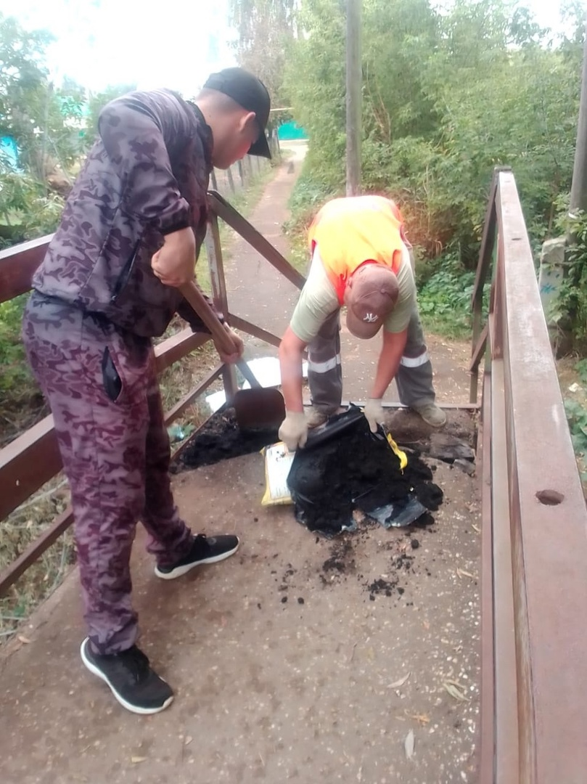

Частичный ремонт пешеходного моста через реку Инсарка.